Kortversjon:
Strategisk rammeverk for Fyrtårn barn og unge 2021-2023
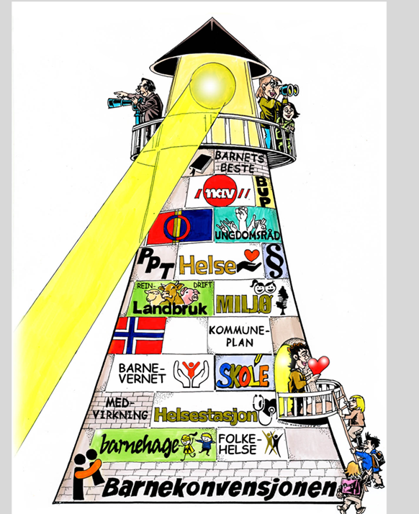

Fyrtårn barn og unge
STRATEGI 2020+
Strategisk mål 1
- Samle regionen for barn og unge: Gode oppvekstsvilkår og gode framtidsutsikter
- Gode oppvekstsvilkår og framtidsutsikter for barn og unge er vår viktigste målsetting.
- Vår fyrtårnsatsing er barn og unge.
- Vi skal sørge for at barn og unges rettigheter oppfylles på de områdene vi rår over og bidra til at kommunene gjør det samme.
Veivalg:
- Veiviser: FNs barnekonvensjon
- Vi skal samkjøre og målrette våre virkemidler overfor barn og unge. Vi skal være pådriver for at regional stat og andre samarbeidspartnere gjør dette sammen med oss – i et krafttak for barn og unge.
- Vi skal lytte til og involvere barn og unge i vår oppgaveløsning.
- Vi skal løfte fram barn og unge på våre arenaer og i våre kanaler.

Strategisk rammeverk - kortversjon
Fyrtårn barn og unge har sin basis i Strategi 2020 +, og vårt overordna strategiske mål 1.
Dette er et sammendrag av vårt strategiske rammeverk Fyrtårn barn og unge. Mer utfyllende informasjon om rammeverket, innsatsområdene og samarbeidspartnere er tilgjengelig på våre nettsider og på forespørsel til Fyrvokter hos Statsforvalteren i Troms og Finnmark Gro Davidsen

Innsatsområder
Vi har følgende visjon og innsatsområder for vårt Fyrtårn barn og unge, for perioden 2021 til og med 2023. Artiklene fra barnekonvensjonen som det refereres til er i kortversjon
 | STRATEGISK RAMMEVERK FOR FYRTÅRN BARN OG UNGE 2021-2023
V  I  S  J  O  N | Troms og Finnmark skal bli den beste regionen å vokse opp i for barn og unge:  Gode oppvekstsvilkår og framtidsutsikter for barn og unge  er vår viktigste målsetting.
Vi skal sørge for at barn og unges rettigheter oppfylles på de områdene vi rår over
og bidra til at kommunene gjør det samme.

I  N  N  S  A  T  S  O  M  R  Å  D  E  R | Rett til beskyttelse | Rett til gode levekår | Rett til helse og utdanning
 | Rett til medvirkning
 | Barnekonvensjonen skal gjøres kjent
 | Samiske barns rettigheter
 | Alle handlinger som berører barn skal begrunnes i barnets beste

Alle handlinger som berører barn skal begrunnes i barnets beste
Fokus: Barnets beste skal innarbeides som ledetråd for vårt felles Fyrtårn barn og unge:
- Vi skal innarbeide barnets beste som ledetråd for alle våre oppdrag som angår barn og unge, både direkte og indirekte
- Vi skal løfte kunnskapen om vurderinger av barnets beste både som individuell og kollektiv rettighet internt i embetet og i kommunene
- Vi skal følge situasjonen for barn og unge tett videre med barnets beste som utgangspunkt, og skjerme barn og unge i sårbare livssituasjoner så langt det er mulig.
Artikkel 3: Barnets beste
Ved alle handlinger som berører barn, enten de foretas av offentlige eller private velferdsorganisasjoner, domstoler, administrative myndigheter eller lovgivende organer, skal barnets beste være et grunnleggende hensyn

Samiske barns rettigheter
Fokus: Øke kunnskap og bevissthet om samiske barns rettigheter
- Vi skal ha et bevisst forhold til hvordan samiske barn rettigheter ivaretas på alle våre innsatsområder
- Vi skal etablere samarbeid på tvers med relevante samiske aktører, inkludert samiske barn og unge
- Vi skal jobbe aktivt mot diskriminering og rasisme ved å øke kunnskapen om samiske språk, kultur, historie og samfunn
Artikkel 30: Minoriteter og urbefolkning
Barn som tilhører en minoritet eller urbefolkningen, har rett til sammen med andre i sin gruppe, å nyte godt av sin kultur, religion og eget språk

Barnekonvensjonen skal gjøres kjent
Fokus: Øke kunnskapen og kompetansen om Barnekonvensjonen, og se sammenheng mellom denne, egne arbeidsområder og samordning på tvers, både internt og i kommunene
- Vi skal alltid bruke Barnekonvensjonen eksplisitt i vår dialog med kommuner og andre på alt som angår barn og unge, og øke bevissthet og kompetanse om denne
- Koordinere arbeidet med Sjumilsteget i dialog med Bufdir og den nasjonale arbeidsgruppen
- Tilby systematisk opplæring i Barnekonvensjonen
Artikkel 42: Kjennskap til konvensjonen skal spres
Staten er forpliktet til å gjøre konvensjonens innhold kjent for barn og voksne

Rett til å medvirkning
Fokus: Øke kunnskap og kompetanse internt i embetet og ute i kommunene om hvordan legge til rette for gode medvirkningsprosesser, og oppfølging om status for ungdomsrådene i fylket
- Veiledning og opplæring i gode medvirkningsprosesser både gjennom vår faste saksbehandling og i samarbeid med aktuelle samarbeidspartnere og aktører på feltet, inkludert barn og unges rettigheter i kommuneplanleggingen
- Bidra til at ungdomsråd får medvirke på saker som angår dem. Dette inkluderer også våre områder, og ungdomsrådet eller representanter for ungdomsrådet skal inviteres til møter Statsforvalteren har med kommunene der saker som berører ungdom er på agendaen
- Barn og unge skal inviteres til å medvirke på våre arenaer på tema relatert til barn og unge («Ingenting om oss uten oss»)
Artikkel 12: Å si sin mening og bli hørt
Barnet har rett til å si sin mening i alt som vedrører det og barnets meninger skal tillegges vekt

Rett til beskyttelse
Fokus: Vi skal jobbe forebyggende og med tidlig innsats for barn og unge i sårbare livssituasjoner og barn utsatt for vold og overgrep
- Etablere og følge opp nettverk for å forebygge vold og overgrep mot barn og unge, og videre samarbeid på tvers av avdelinger med andre embeter og relevante organisasjoner
- Ha særlig oppmerksomhet mot utsatte barn og barn i sårbare livssituasjoner
- Følge og bidra i det videre arbeidet med gjennomføringen av Barnevernreformen og støtte kommunene i å forberede ansvarsendringene som kommer med reformen
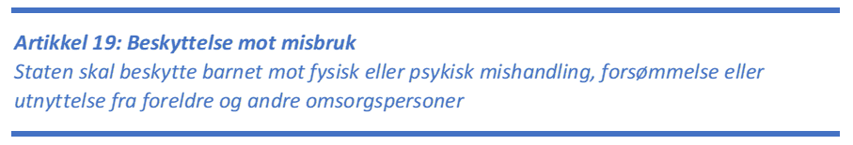

Rett til gode levekår
Fokus: Vi skal bidra til å løfte et barnerettslig perspektiv på hva gode levekår betyr for barn og unge i vårt fylke, særlig rettet mot barn i vedvarende lavinntekt, barn med funksjonsnedsettelser og for klima og miljø.
- Vi samarbeider på flere nivå og på tvers av innsatsområder om den økte risikoen for brudd på rettigheter vi kjenner for barn som vokser opp i lavinntekt, og inkluderer dette som et viktig aspekt i våre felles oppdrag
- Øke kunnskapen i kommunene om rettighetene til barn med funksjonsnedsettelser
- Vi tar barn og unges bekymringer og engasjement for klima og miljø på alvor og vil jobbe for å styrke deres deltagelse og rett til å bli hørt gjennom økt kunnskap og forståelse
Artikkel 27: Levestandard
Barnet har rett til en levestandard som er tilstrekkelig på alle områder. Foreldrene, eller andre som har ansvar for barnet, har det grunnleggende ansvaret for å sikre de livsvilkårene som er nødvendig for barnets utvikling. Staten har plikt til å støtte de foresatte

Rett til helse og utdanning
Fokus: Jobbe for et trygt læringsmiljø for alle barn og bidra til tilgang til likeverdige tjenester og god psykisk helsehjelp og oppfølging
- Vi setter retten til et trygt og godt læringsmiljø på dagsorden for barn i barnehager og skole
- Vi setter søkelys på tidlig innsats og økt kompetanse, og bidrar til at alle barn som trenger det får oppfylt sine rettigheter til spesialpedagogisk hjelp og spesialundervisning.
- Vi bidrar til å sikre at alle barn som trenger det får tilgang til god psykisk helsehjelp
Artikkel 28: Utdanning
Barnet har rett til utdanning. Staten skal gjøre grunnskoleutdanningen gratis og obligatorisk og gjøre ulike former for videregående utdanning tilgjengelig for alle barn, og sette i verk tiltak for å redusere tallet på de som ikke fullfører skolegangen. Disiplin i skolen skal utøves på en måte som er forenlig med barnets menneskeverd. Staten skal også fremme internasjonalt samarbeid om utdanning, og særlig ta hensyn til utviklingslandenes behov.

Artikkel 29: Målet med utdanning
Utdanningen skal fremme utvikling av barnets personlighet, og teoretiske og praktiske ferdigheter. Den skal skape respekt for menneskerettighetene og fremme holdninger om fred, toleranse, og vennskap mellom folk. Utdanningen skal skape respekt for naturen, og for barnets egen og andres kultur.
Artikkel 24: Helse
Barnet har rett til å få den best mulige medisinske behandling og hjelp til å komme seg etter sykdom. Staten skal arbeide for å redusere spedbarns- og barnedødelighet, sikre at alle barn får nødvendig legehjelp, gi god helsemessig omsorg til mødre etter fødselen, bekjempe sykdom og gi orientering og utdanning om helse og riktig ernæring. Staten skal også avskaffe helsefarlige tradisjoner, samarbeide med andre land og særlig ta hensyn til utviklingslandenes behov.

Samarbeidspartnere
Hvis Troms og Finnmark skal bli den beste regionen å vokse opp i må vi jobbe sammen. Vi må bygge gode allianser til beste for barn, og vi må utvikle stadig bedre samarbeidsrelasjoner i arbeidet for vår felles visjon. Dette inkluderer barn og unge, kommunene, Fylkeskommunen, regional stat, Sametinget, regionale kompetansesentre, organisasjoner/institusjoner, utdanning/forskning og øvrige embeter.

Etterord
Vi må ha et langsiktig perspektiv på implementeringen av Fyrtårn barn og unge. I dette ligger også et fokus på å bygge strukturer rundt Fyrtårnet.
For vårt embete betyr det blant annet at Fyrtårn barn og unge skal være en integrert del av alle våre arbeidsområder som angår barn og unge. Vi skal også bruke nettopp barnekonvensjonen og fyrtårnsarbeidet for å heve blikket og se hvordan en felles innsats på tvers kan bedre ivareta barns rettigheter.

Epost: grdav@statsforvalteren.no, eller telefon: 908 68 926
Barnekonvensjonen i kortversjon: https://www.regjeringen.no/no/dokumenter/barnekonvensjonen-kortversjon-norsk/id87582/

